План-конспект уроку з німецької мови
7 клас ( 3 рік навчання )

Тема: знайомство з рідним містом. Різниця управління прийменників in zu.
Тип уроку : комбінований
Мета:вивчити нову лексику, управління прийменників in zu;
розвивати асоціативне мислення , виразне інтонаційне мовлення, діалогічне мовлення, граматичні навички, будову речень з прийменниками in zu, навички роботи у групах, опрацювання нової аутентичної інформації самостійно. розширювати світогляд учнів,креативність,творчість та логічне мислення;
виховувати любов до рідного міста.
Хід уроку
- Організаційний етап.
Повідомлення теми та мети уроку учням.
GutenTag, liebeFreunde! Wie geht es euch? Der wievielte ist heute? Wer fehlt heute?
Мотивація :Ich hoffe, unsere Stunde wird interessant!Сьогодні ми плідно попрацюємо та спробуємо креативно та творчо обговорити тему « Визначні місця Харкова», вивчити нову граматичну тему та ввести її у мовлення. Бажаю всім успіху.
- Основний етап.
*Асоціативне коло:
Die Post das Kino der Hauptplatz die Apotheke

Die Fabrik
in der Stadt Charkiw das Schauspielhaus

Учні перегортають картинки з визначними місцями Харкова та проговорюють нову лексику за темою «У місті ».
* Лексична вправа :
На дошці мапа України,де позначені міста.
Учні обирають картки , читають запитання, та приклеюють картки біля того міста, яке вони вгадали, коли давали відповіді на запитання :
- Wo gibt es Goldenes Tor? - in Kyjiw ( Де в Україні існують Золоті ворота ? – У Києві).
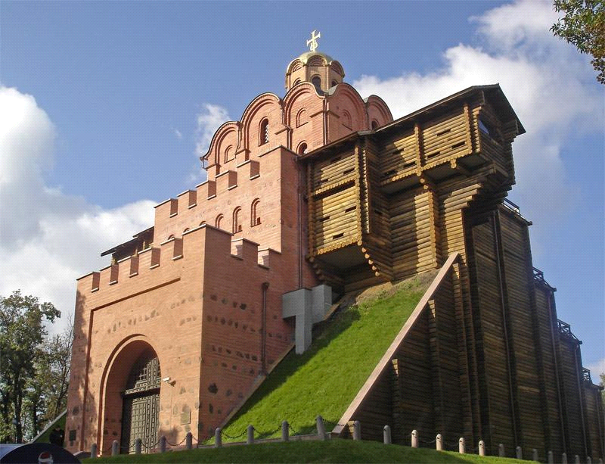

- Wo gibt es das Meer? - in Odessa
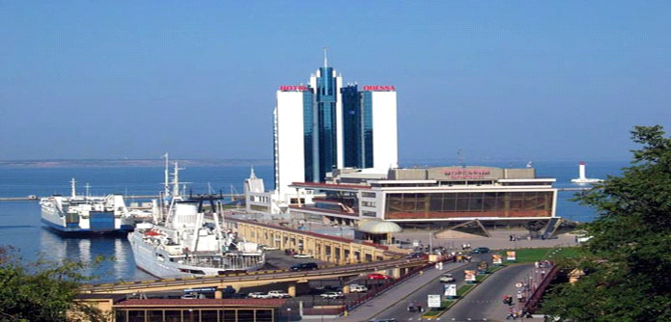

- Wo gibt es Sorotschinskiy Messe ? – in Poltawa
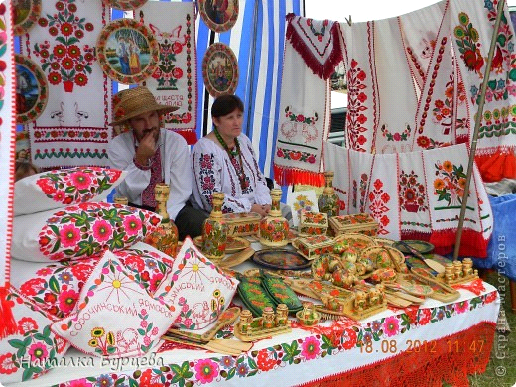

- Wo gibt es die Karpaten? - in Lwiw
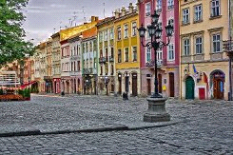

- Wo gibt es Dnipro im Name der Stadt? – in Dnipropetrowsk.
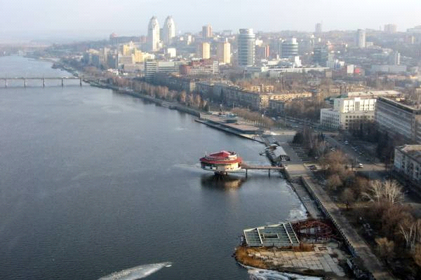

- Wo gibt es der Park von Gorkiy? – in Charkiw.
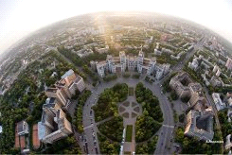

( das ist genau das Thema von der heutigen Stunde )
*Фонетична вправа :
Учні слухають СД вірш «Meine Stadt» та проговорюють дифтонги, фонечичні одиниці, які там почули.
Meine Stadt hat viele Strasen
Breite Platze,enge Gassen,
Eine Bank, die Polizei,
Ein Hotel, die Bakerei.
Der Bahnhof und die Apotheke
Sind ganz nah, gleich um die Ecke.
Grune Parks, ein Stadion.
Meine Stadt ist gros und schon.
*Вивчення нової граматики: управління прийменників in zu.
Zu –завжди Dat.
In – залежить від запитання Wo? Wohin?
Таблиця за родами Wohin?
zum( zu dem ) | zum ( zu dem) | zur ( zu der) | zu den
in den | in das | in die | in die

*Вправа на закріплення: скласти у парах міні – діалог за зразком :
Wohin gehst du? Ich gehe in den Park
Учні отримують картки з назвою будь – якого місця у місті у Н.в.
( das Stadion, der Hauptplatz, der Park, die Apotheke, das Hotel, der Bahnhof, die fabrik, die Post, das Kino, das Theater, die Schule)
*Знайомство з загальною інформацією про місто Харків
( на слайді фото з Вікіпедії німецькою мовою )
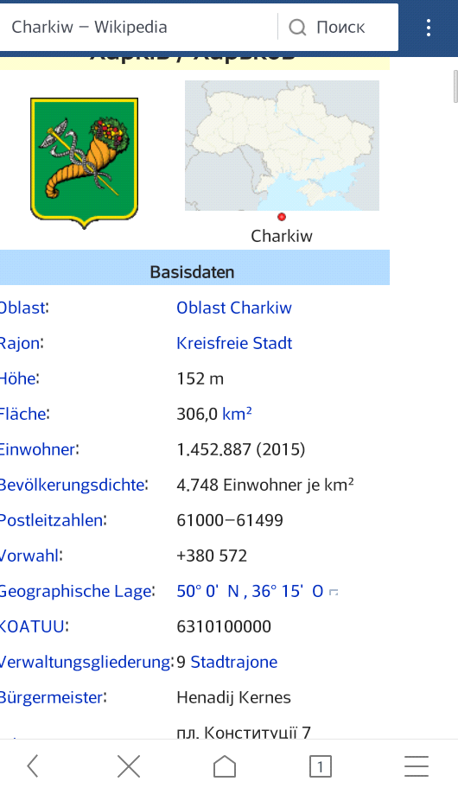

Учні читають та перекладають текст.
*Робота у групах.Інтеракція.
Учні отримують 3 нових текста з різним характером інформації, але всі про місто Харків . Опрацьовують їх самостійно, заповнюючи таблицю. Через 5 хвилин обмінюються новою інформацією з членами інших груп.

1 група –Charkiw
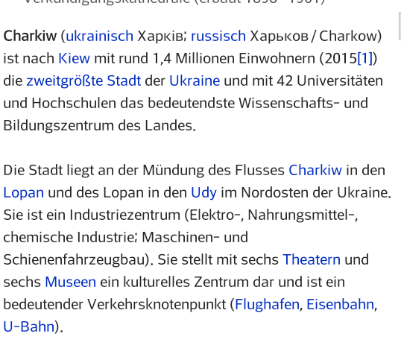
Einwohnern
Zweitgroste Stadt
Welche Sehenswurdigkeiten
2 група – Name und Schreibweise der Stadt
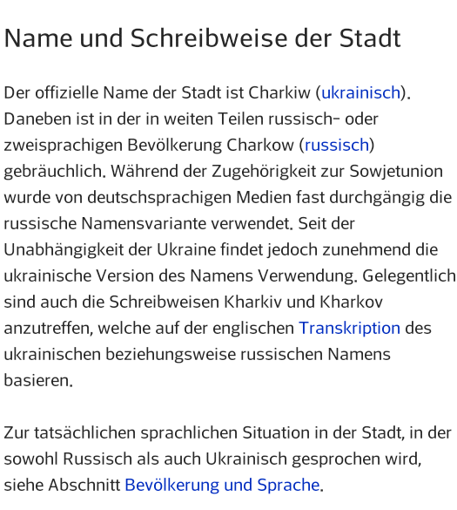
Der offizielle Name
Schreibweisen
2 Sprachen

3група - Geschichte
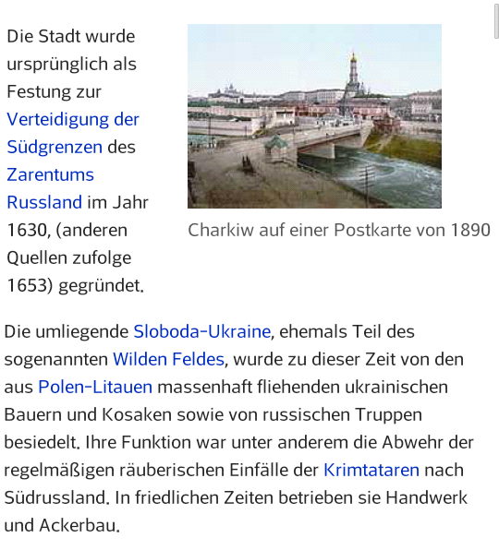
Im Jahr 1630
Polen-Litauen Zeit
Krimtataren

*Обговорення Top – 10 Sehenswurdigkeiten.
Які місця у Харкові учні вважають найкрасивішими, визначними, відомими не тільки в Україні, а також за кордоном.
На слайдах визначні місця Харкова. Учні називають їх німецькою мовою.
Письмово заповнюється таблиця – рейтинг «Топ -10 визначних місць Харкова».
Sehenswurdigkeiten | Platz ( місце )
Der Park von Gorkij
Der Botanische Garten
Das Dolphinarium
Poltawskij Schljach
Moskoskij Prospekt
Der Park von Schevtschenko
Das Schauspielhaus
Die Maria-Himmelfahrt-Kathedrale
Die Verkundigungskathedrale
Der Unabhangigkeit Platz
* Обговорення статистики з німецьких сайтів.
Як вважають учні,які визначні місця відвідували німці, коли перебували у місті Харкові. Перегляд на сайті відгуків німців, які відвідували визначні місця Харкова (2012-2015 р.р.). Учні читають та перекладають. Порівнюють свої враження з відгуками іноземців.

- Platz - Der Park von Gorkij
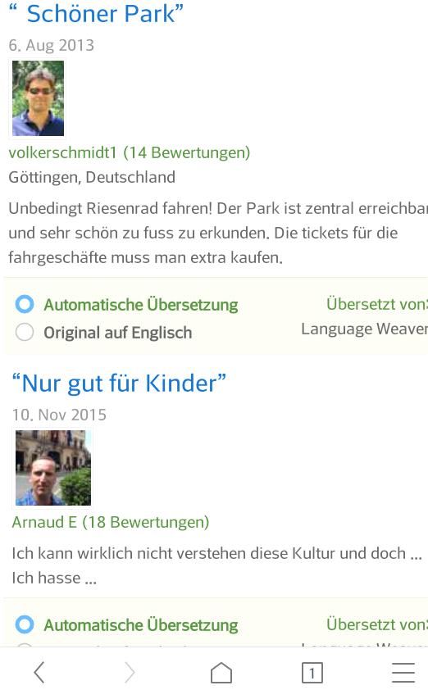
2 Platz - Das Dolphinarium
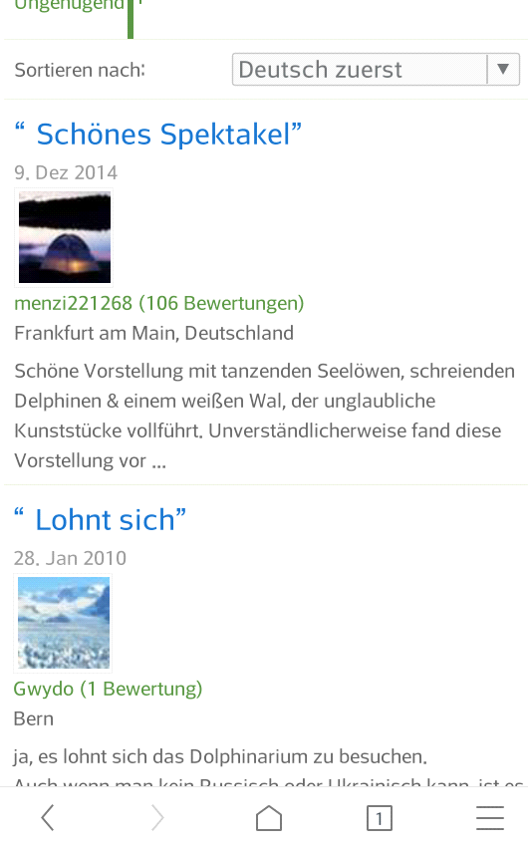

3 Platz - Der Botanische Garten
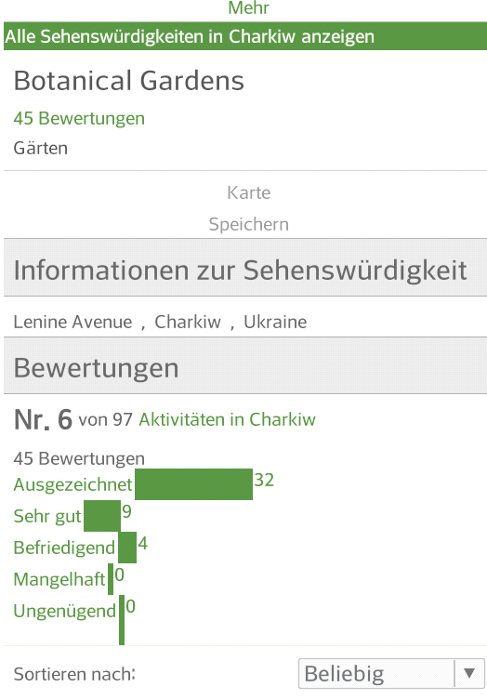

* Сласти діалог «Im Reiseburo» :
Was möchten Sie in Charkiw besichtigen?
Was kann ich Ihnen empfehlen?
3.Заключний етап. Підсумки уроку.
Was habt ihr heute gemacht? Was war interessant? Warum? Was war schwer? (Name des Schülers), wer war der beste, der schnellste heute? Warum? Wer soll zu Hause mehr arbeiten? Mir gefällt eure Arbeit heute!.Die Stunde ist zu Ende! Wiedersehen!
Домашнє завдання : письмово виконати вправу № 1 стор.184; вивчити нову лексику.

